認識校園鳥類

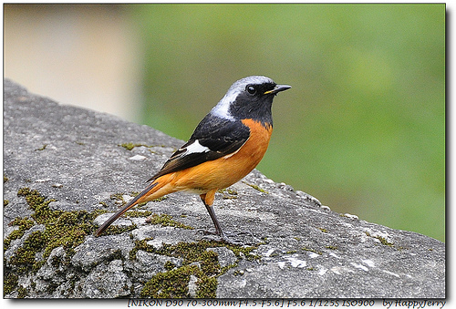
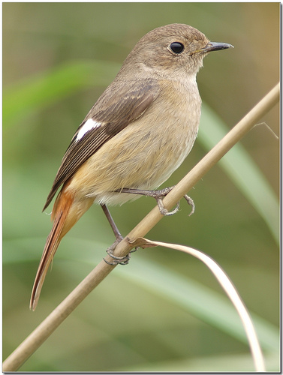

鳥類名稱： 黃尾鴝(公、母)
觀察時間： 年 月 日
觀察地點：

特徵：嘴、腳黑色，尾羽黑色兩側有橙褐色，翅膀黑色有白色斑塊，公鳥頭頂銀灰色，頭側、後頸灰白色、臉部黑色，腹部橙褐色，母鳥則全身褐色。
生態：出現於平地至中海拔之灌叢或獨立物上，在宜蘭為度冬之族群。
附記：細緻悅耳叫聲為「咻咻─」之連續音。

